实验九 测量电桥应用实验

1. 实验目的
2. 掌握在静载荷下使用静态电阻应变仪的单点应变测量方法
3. 学会电阻应变片半桥、全桥接法
4. 实验仪器和设备
5. 等强度梁装置
6. XL2118A系列静态电阻应变仪
7. 实验原理与方法

等强度梁上应变片分布如图1所示。电阻应变片电桥输出与各桥臂应变片的指示应变有下列关系：



其中：、、、分别为各桥臂应变片的指示应变，为应变片灵敏系数，为桥压。



图1 等强度梁外形及布片图

对于半桥接法：如应变片（正面、受压应变）与温度补偿片接成半桥，另外半桥为应变仪内部固定桥臂电阻，则输出只有应变；如梁上表面应变片；（正面、受压应变）与梁下表而应变片（反面、受拉应变），接成半桥，则输出为。

对于全桥接法：如应变片和（正面、受压）与和（反面、受拉）接成全桥，则输出为，。

具体实验时组桥方式参照附表

实验接线方式

1. 实验接桥采用1/4桥（半桥单臂）方式，应变片与应变仪组桥接线方法如图2所示。使用试件上的应变片（即工作应变片）分别连接到应变仪测点的A/B上，测点上的B和B1用短路片短接；温度补偿应变片连接到桥路选择端的A/D上，桥路选择短接线将D1/D2短接，并将所有螺钉旋紧。

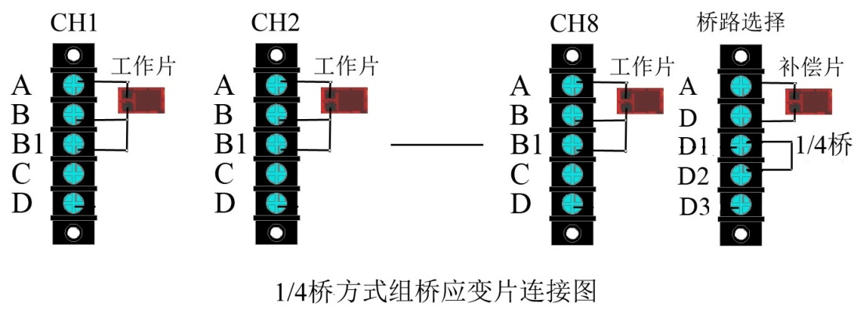

1. 实验接桥采用半桥方式，应变片与应变仪组桥接线方法如图3所示。将试件上应变片（即工作应变片）连接到应变仪测点的A/B和B/C上；桥路选择端的A/D点悬空，测点上的B和B1用短路片断开，桥路选择短接线连接到D2/D3点，并将所有螺钉旋紧。

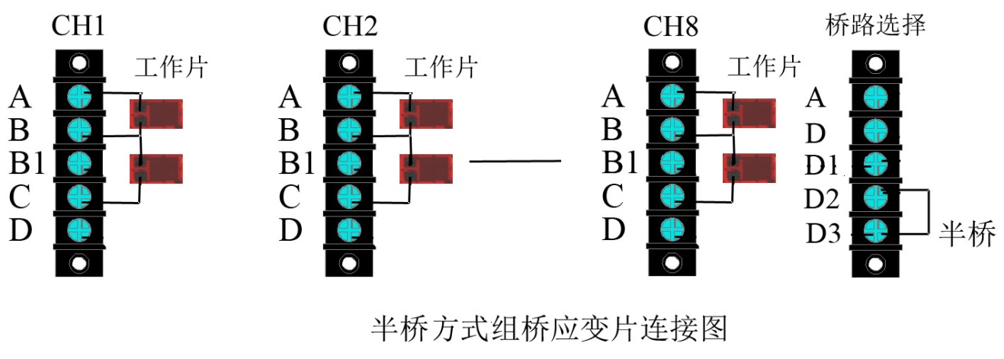

1. 实验接桥采用全桥方式，应变片与应变仪组桥接线方法如图4所示。将试件上两侧的应变片（即工作应变片）连接到应变仪测点的A/B、B/C、C/D及D/A上，测点上的B和B1用短路片断开，桥路选择短接线悬空，并将所有螺钉旋紧。

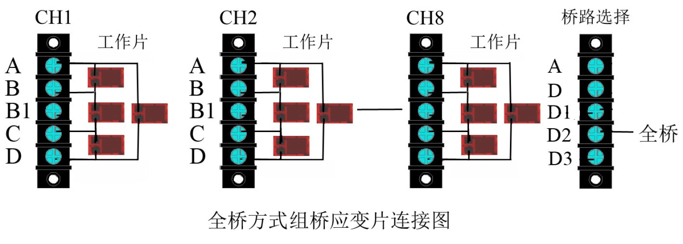

1. 实验步骤
2. 设计好本实验所需的各类数据表格。
3. 拟订加载方案。估算最大载荷(该实验载荷范围≤10N)。
4. 按实验要求进行组桥接好线，调整好仪器，检查整个测试系统是否处于正常工作状态。
5. 实验加载，加载前。电阻应变仪进行平衡，然后加载，依次记录各点应变仪的读数见附表1
6. 作完实验后，卸掉载荷，关闭仪器电源，整理好所用仪器设备，清理实验现场，将所用仪器设备复原，实验资料交指导教师检查签字。
7. 注意事项
8. 测试仪未开机前，一定不要进行加载，以免在实验中损坏试件。
9. 实验前一定要设计好实验方案。
10. 加载过程中一定要缓慢加载，不可快速进行加载，以免超过预定加载载荷值，造成测试数据不准确，同时注意不要超过实验方案中预定的最大载荷，以免损坏试件；该实验最大载荷50N。
11. 实验结束，一定要先将载荷卸掉，必要时可将加载附件一起卸掉，以免误操作损坏试件。
12. 确认载荷完全卸掉后，关闭仪器电源，整理实验台面。

附表

|  |  |  |  |  |
| --- | --- | --- | --- | --- |
| 序号 | 接桥方式 | 应变仪读数值 | 桥臂系数 | 备注 |
| 1 |  |  | 1 | R6 、R7为电桥中固定电阻（应变仪机内电阻），R为补偿电阻 |
| 2 |  |  | ≈1.26 | 同上 |
| 3 |  |  | 2 | 同上 |
| 4 |  | 0 | 0 | 同上 |
| 5 |  |  | 4 |  |

附表1 （实验数据）

|  |  |  |  |  |  |
| --- | --- | --- | --- | --- | --- |
| 组桥方式 | 1/4桥 | 半桥 | | | 全桥 |
| No.1 |  |  |  |  |  |
| No.1 |  |  |  |  |  |
| No.1 |  |  |  |  |  |
| 平均值 |  |  |  |  |  |

六、实验结果处理

将实验数据进行处理，并验证是否符合附表1中所提供的桥臂系数。